Týdenní plán od 2.12. – 6.12.
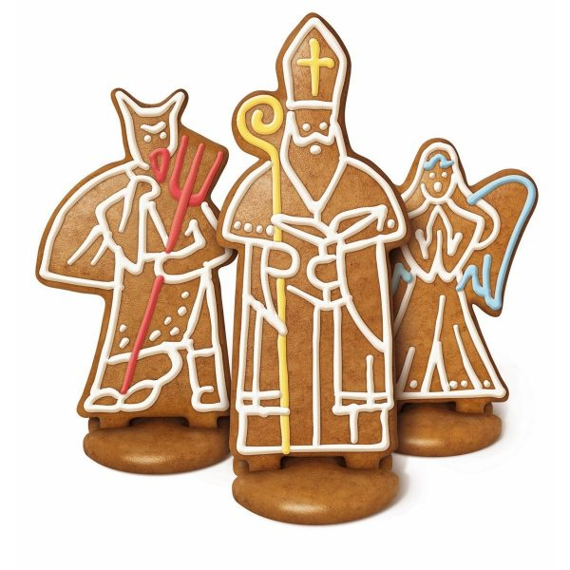

Předmět | Učivo | Poznámky
JČ | Začínáme více a do hloubky opakovat podstatná jména a jejich kategorie – pád, číslo, rod a vzor. | Pracovní listy. Úkoly.  Práce na počítačích v PC učebně.  Učebnice od str. 64.
ČT SUDÝ TÝDEN | Četba z čítanky a mimočítankové četby.  Čtení/psaní Svatý Mikuláš.
SL LICHÝ TÝDEN | Popis pracovního postupu – koncept.  Zahájili jsme novou literární soutěž na téma KDE KONČÍ SVĚT. Uzavírka je 31.1.2020 !
VL | Kontrola DÚ.  1.světová válka. Život lidí. ČSR. T.G.Masaryk. | Učebnice str. 40.  Pracovní list.  SP.
Domácí  Příprava  +  informace | Čeká nás třídní kolo v recitační soutěži – vyber báseň a uč se zpaměti. Básnička musí mít nejméně 5 slok.  Přines na kontrolu paní Horníkové !!!!  Uč se vyprávět 1.světovou válku !!! Budu zkoušet ústně.

